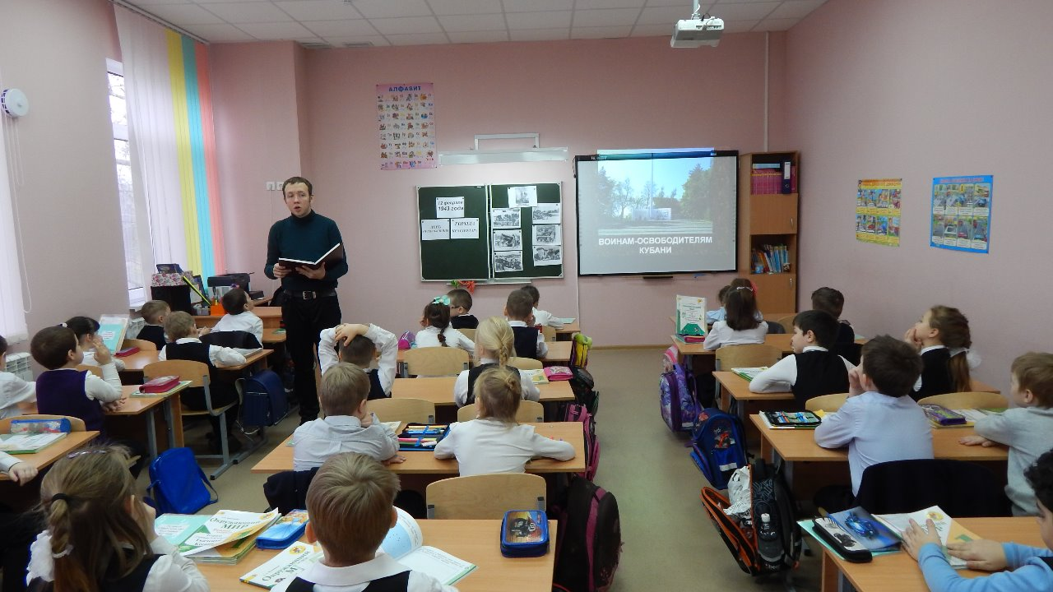
Уроки Мужества продолжаются… В нашей школе обучаются правнуки, у которых прадеды были участниками Великой Отечественной войны. Они принимают активное участие в воспитании своих близких, а их правнуки рассказывают своим сверстникам о прадедах, которые мужественно сражались на фронтах и доблестно трудились в тылу. Их рассказы и беседы очень важны. Ведь они формируют в умах школьников духовно-нравственные ценности, которые заключаются в том, чтобы знать историю, ценить великие традиции российского народа, горячо любить родной край, Родину, трудиться и учиться во благо неё, как делали наши деды и прадеды.
